ГАЛИБИН НИКОЛАЙ ИВАНОВИЧ
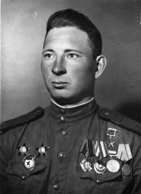
Родился 2 января 1919 года в деревне Чураково ныне Юрьев - Польского района Владимирской области в крестьянской семье. Получил начальное образование, работал в колхозе. В июле 1941 года был призван на службу в Красную Армию. С августа того же года – на фронтах Великой Отечественной войны. Участвовал в боях на Калининском, Сталинградском, 4-ом Украинском, 1-ом Прибалтийском фронтах. К январю 1945 года старшина Николай Галибин воевал в составе сапёрного взвода 51-го отдельного сапёрного батальона 13-го гвардейского стрелкового корпуса 43-й армии 3-го Белорусского фронта. Отличился во время штурма Кёнигсберга.
За образцовое выполнение боевых заданий командования на фронте борьбы с немецкими захватчиками и проявленные отвагу и геройство старшине Гилибину Николаю Ивановичу присвоено звание Героя Советского Союза с вручением ордена Ленина и медали «Золотая Звезда». Кроме этого, награжден орденом Красного Знамени, двумя орденами Красной Звезды и медалями.
После окончания войны был уволен в запас. Жил и работал в Москве.
Умер 23 декабря 1972 года. Похоронен в с. Звягино Пушкинского района Московской области.
В селе Горки Юрьев - Польского района Владимирской области (деревня Чураково входила в состав Горкинского сельского совета) одна из улиц носит имя Героя Советского Союза Галибина Николая Ивановича. В селе установлена памятная плита в честь героя.

